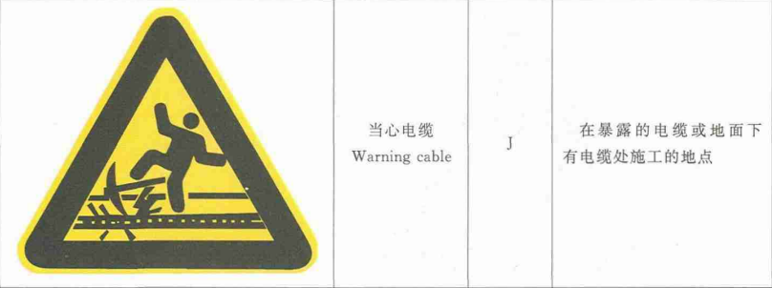

在建筑外围，有暴露的电缆，请小区居住人员小心，注意不要翻越，小心触电影响人身安全。

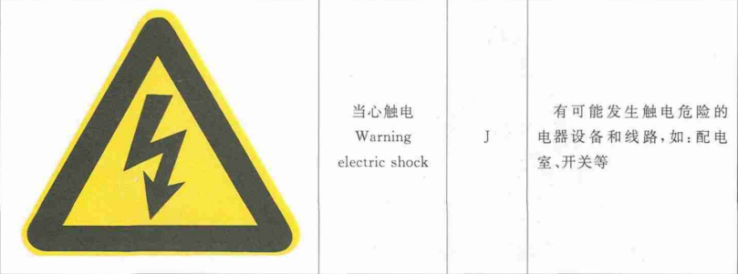

小区内电闸等危险的电气设备和线路，请远离，当心触电。

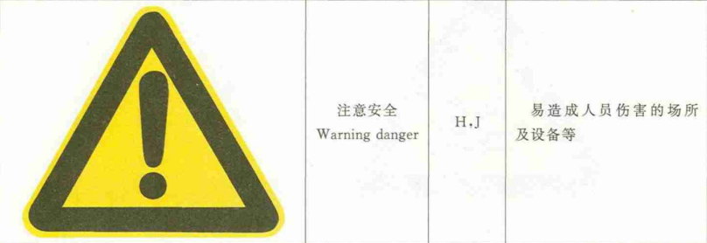

区位左上角存在地势抬升的地形和几块较大的岩石，原先常有休憩人群和玩耍的儿童，存在安全隐患。

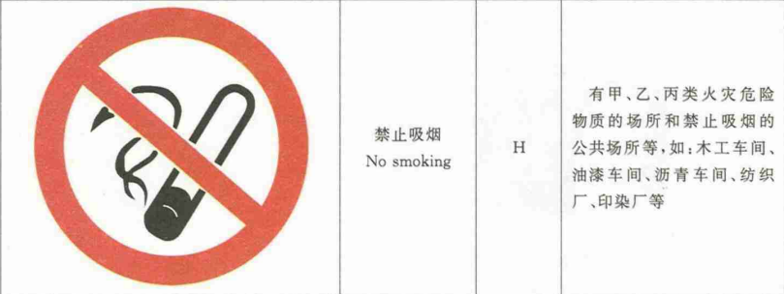

部分居民门前设置禁烟标志